SITIO WEB ANTES DE ACTUALIZAR

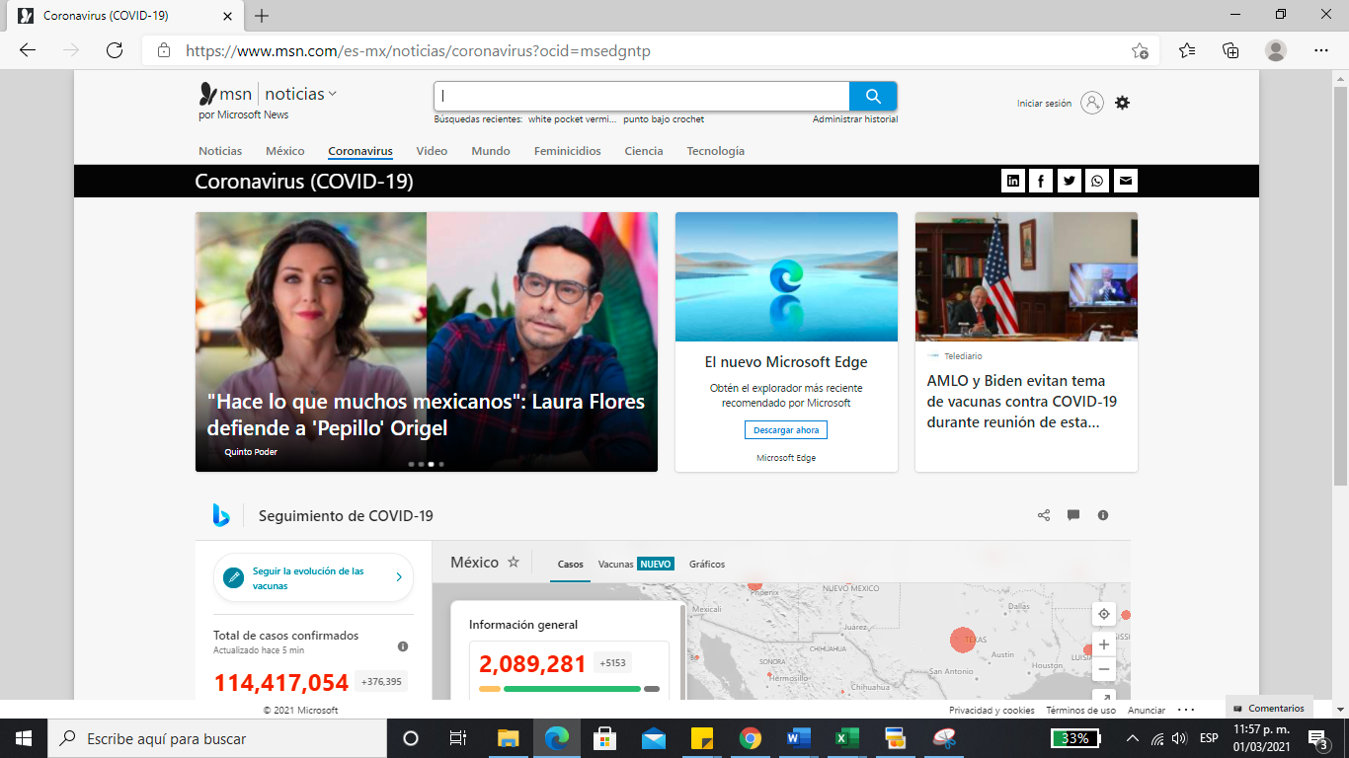

SITIO WEB DESPUES DE ACTUALIZAR

